SALADE DE POIS CHICHES A LA GRECQUE

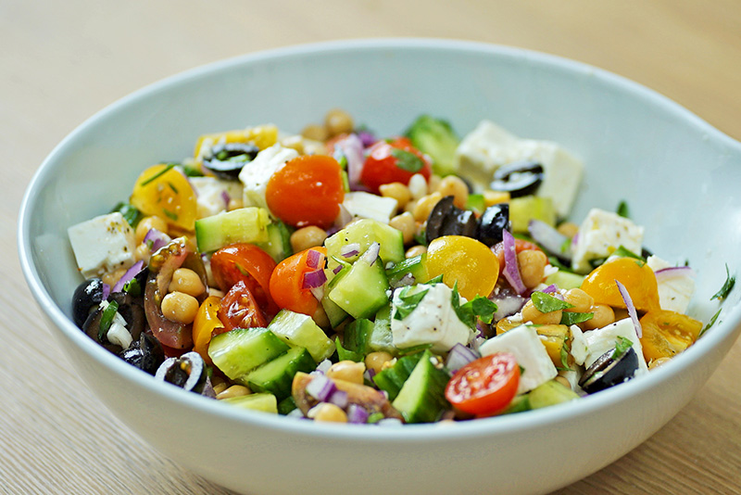

400 g pois chiches cuits

250 g tomates cerise

1 concombre

200 g feta

100 g olives noires à la grecque

1 oignon rouge

150 g roquette (facultatif)

3 brins persil plat

Pour la vinaigrette

3 cuillères à soupe d’huile d'olive

3 cuillères à soupe vinaigre doux

1 cuillère à café miel

1/2 citron jaune

Sel et poivre

Préparer la vinaigrette en mélangeant tous les ingrédients. On peut ajouter des herbes au choix pour la parfumer : origan, herbes de Provence, … Réserver au frais.

Peler l'oignon rouge et le ciseler finement. Couper les tomates cerise en deux et le concombre en petits dés. Ciseler le persil plat.

Dans un saladier, mélanger les pois chiches rincés, l'oignon rouge, les tomates, le concombre, les olives et le persil. Arroser de vinaigrette et bien mélanger.

Ajouter la roquette et la feta émiettée sur les assiettes au moment de servir.